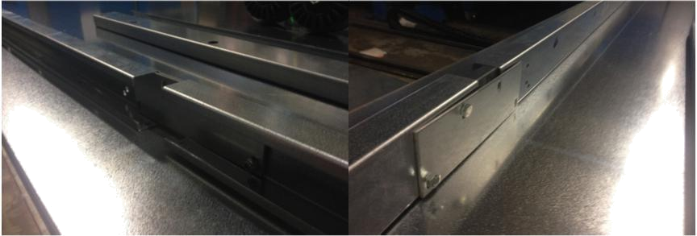

- Вставьте длинные балки, как показано на рисунке, прикрепите опорные пластины к обеим сторонам балки и закрепите болтами M8x20.

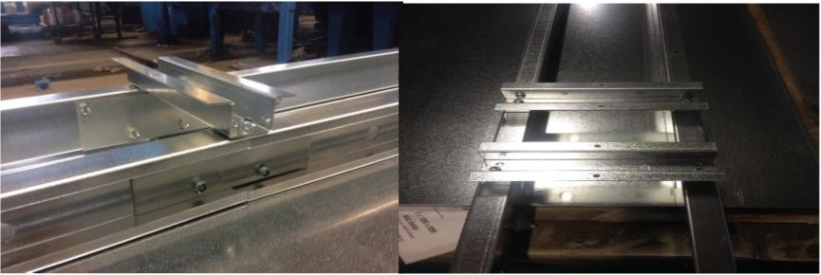

- Вставьте одну короткую поперечную балку на место указано на рисунке и другие две балки вперед продольных балок для них обозначеноe место и закрепите все болтами M8x20.

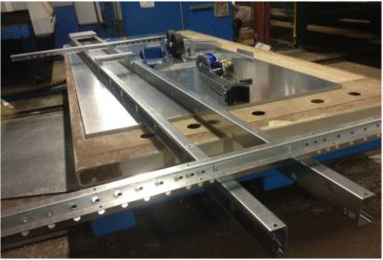

- Поместите поперечные балки в желаемое место (например как на рисунке) и закрепите болтами M8x10.

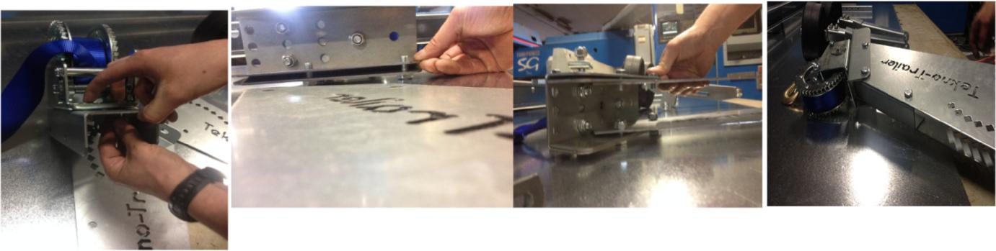

- Установите лебедку на U-образную балку с помощью трех (3) болтов M10x20 (при необходимости затяните ленту с катушки наполовину, чтобы получить дополнительное пространство для крепления болтов).

Вставьте промежуточную пластину на внутренней стороне U-образной балки и поместите одну сторону опоры лебедки на нее, повторите ту же операцию, чтобы крепить другую сторону.

Поместите U-образный промежуток между полученными сторонами опоры,
как показано на рисунке.
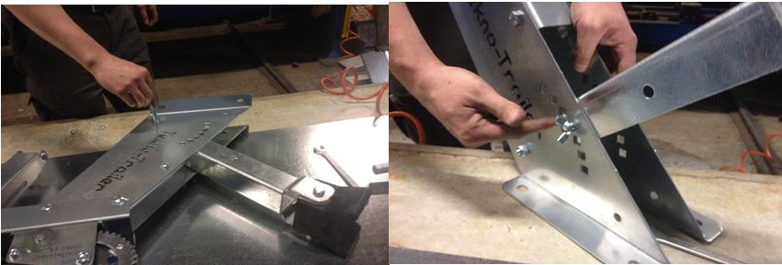

- Установите опору для носа лодки и выберите высоту.
Заднее крепление - болт с круглой головкой M8x80 и гайка M8,
первое крепление - болт с круглой головкой M8x80 и гайка-бабочка M8.

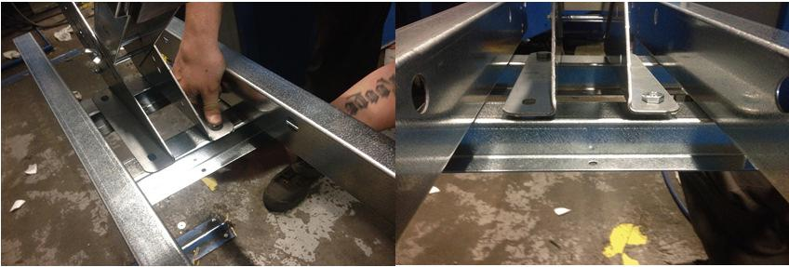

- Поверните раму и закрепите опору лебедки на
первые короткие поперечины, как показано на рисунке.
Прикрепите болтами M8x20.

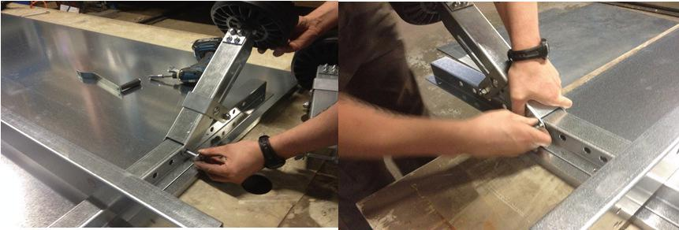

7. Прикрепите боковые опоры лодки к задней поперечине
в желаемую месту.

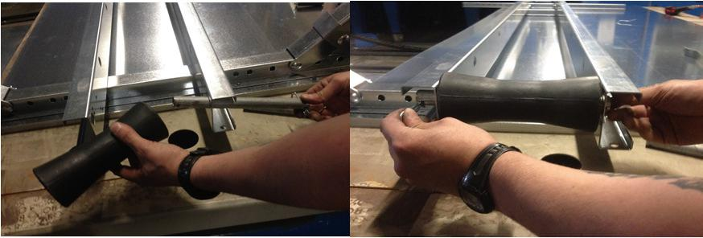

8.Поместите ролики на желаемые места и толкните трубку
через выбранное отверстие и ролика и зафиксируйте шплинтой.

